სისტემის ზოგადი აღწერა
Supply Tracker წარმოადგენს ავტომატიზაციის სისტემას, რომელიც ამცირებს ლოგისტიკური მონაცემების ხელით შეყვანის საჭიროებას და უზრუნველყოფს შეკვეთებთან დაკავშირებული ინფორმაციის ცენტრალიზებულ მართვას.
სისტემაში გამოიყენება ორი ძირითადი Excel ბაზა:
- PO Status 1 – გამოიყენება HACH-ის პროდუქციისთვის
- PO Status 2 – გამოიყენება ყველა დანარჩენი მწარმოებლისთვის
შეკვეთები იქმნება Zoho One პლატფორმაში, ხოლო Order Confirmation-ები და Packing List-ები მიიღება ელექტრონული ფოსტით.
სისტემა webhook-ების საშუალებით რეალურ დროში აკვირდება:
- Zoho-ში სტატუსების ცვლილებებს
- შემოსულ წერილებს შემდეგ მისამართებზე:
info@vortex.ge, archil@vortex.ge, logistics@vortex.ge, hach@vortex.ge
სისტემის ვებ ინტერფეისი ხელმისაწვდომია:
https://supply-tracker-o7ro.onrender.com
კოდი ხელმისაწვდომია:
https://github.com/Pilmesha/supply-tracker
შემავალი წყაროები

Zoho One
სისტემა იღებს მონაცემებს შემდეგი მოვლენების დროს:
- Purchase Order
- Package Delivered
- Purchase Received
- Invoice Paid
Zoho-ში შექმნილია webhook-ები, რომლებიც სტატუსის ცვლილებისას (approved, fulfilled, received, paid) API-ის საშუალებით ავტომატურად აგზავნის ინფორმაციას სერვერზე.

Email
ელექტრონული ფოსტიდან მუშავდება შემდეგი დოკუმენტები:
- Order Confirmation
- Packing List
სისტემა ავტომატურად ამოიცნობს შესაბამის წერილებს, ამუშავებს დანართებს და იღებს ინფორმაციას ტექსტური ფაილებიდან.

Shared Folder
გაზიარებულ ფოლდერში განთავსებულია დამხმარე მონაცემთა ბაზები (Excel), რომლებიც გამოიყენება ინფორმაციის გასამდიდრებლად და ვალიდაციისთვის:
HACH products.xlsx
- შეიცავს HS კოდებს
- განსაზღვრავს არის თუ არა პროდუქტი რეაგენტი
- წერილის საჭიროების დადგენა ხდება სვეტების GL ITTC ID და ID მიხედვით (Chemistry / Chemical)
თარგმანების ბაზა.xlsx
- შეიცავს უკვე დამუშავებული პროდუქციის ქართული თარგმანებს
- არის განახლებადი
აითემები და ნებართვები.xlsx
- გამოიყენება წერილის ნომრის მოსაძიებლად
ავტომატიზაციის სისტემა (SharePoint App)
სისტემა პასუხისმგებელია:
- API-დან ინფორმაციის წამოღებაზე
- მონაცემების სტრუქტურირებაზე
- შესაბამის Excel ფაილებში ავტომატურ ჩაწერაზე

API Architecture
სისტემას გააჩნია ამდენიმე endpoint-ი:
Zoho Integration
- /purchase
- /receive
- /delivered
- /invoice
Email Integration
- /webhook
Service Endpoints (Internal Use)
- /init
- /subscriptions
- /cleanup
ეს endpoint-ები გამოიყენება email subscription-ების სამართავად.
რადგან email subscription-ების ვადა არის 48 საათი, აუცილებელია მათი პერიოდული განახლება. ამისთვის Fastcron.com აგზავნის ავტომატურ request-ს /init endpoint-ზე ყოველ მეორე დღეს.
პროცესი:
- ძველი subscription-ები იშლება
- იქმნება ახალი subscription-ები
- გრძელდება წერილების უწყვეტი მონიტორინგი

დაცულობა
Zoho-ს ყველა endpoint დაცულია უნიკალური კოდით, რათა:
- გამოირიცხოს არასანქცირებული request-ები
- უზრუნველყოფილი იყოს მონაცემთა სიზუსტე
- ინფორმაცია მოხვდეს სწორ endpoint-ში
მონაცემების დამუშავების ლოგიკა

Purchase Order Processing (Zoho → System)
როდესაც იქმნება purchase order-ი და მისი სტატუსი ხდება confirmed, webhook აგზავნის მონაცემებს /purchase endpoint-ზე: PO number, PO reference(ჩაიწერება SOს მნიშვნელობად), date(POს გაკეთების თარიღი), supplier company, status. ზოჰოს api-თ მოგვაქვს ინფორმაცია შესაბამისი რეფერენსის sales order-ზე. თუ რეფერენსში გვაქვს რამდენიმე sales order-ი, საჭიროა, რომ ისინი გამოყოფილი იყოს მძიმეებით. ამ დროს პროგრამა იღებს თითოეულ რეფერენსს, პოულობს sales order-ებს და აითემის sku კოდის მიხედვით უსადაგებს SO-ს. თითოეულისთვის მოგვაქვს აითემები, რომლებიც ამ purchase order-შიც არსებობს და მათი ინფორმაცია: ქვეყანა, Delivery, Location, Lead Time, customer. თუ ქვეყნის წამოღებული მნიშვნელობა არის „Armenia“ ან “Azerbaijan”, Export? სვეტის მნიშვნელობა უნდა იყოს კი, წინააღმდეგ შემთხვევაში - არა. თუ Delivery, Location, Lead Time-ში შეიცავს ფორმატს – რიცხვი + "ხელშეკრულებიდან", დაუმატებს რიცხვის შესაბამის დღეების რაოდენობას იმ დღეს და თარიღით შეივსება სვეტი მიწოდების ვადა. ეს ყველაფერი ერთიანდება, რის შემდეგაც პროგრამა ამოწმებს supplier company-ს მნიშვნელობას.
თუ ეს არის ჰაკის პროდუქტი, დამუშავება ხდება შემდეგნაირად: იქმნება ახალი sheet-ი PO status 1-ში PO-ს რიცხოვრივი ნაწილის სახელით. იქმნება და ივსება მონაცემებით პირველი ცხრილი: PO, SO, POს გაკეთების თარიღი, დღევანდელი თარიღი.
იქმნება მეორე ცხრილი ყველა საჭირო სვეტით.
ივსება მონაცემებით სვეტები: Item, წერილი, Code, HS Code, Details, თარგმანი, QTY, Customer, Export?, მდებარეობა - გერმანია. წერილის კოდს, თარგმანსა და HS კოდს იღებს shared folder-დან. თუ წერილის კოდი არ არის ბაზაში, მაშინ ამოწმებს, არის თუ არა იგი რეგენტი HACH products.xlsx ფაილში. თუ არის რეგენტი, მაშინ სვეტი ივსება მნიშვნელობით „შესატანია“, წინააღმდეგ შემთხვევაში - „არ სჭირდება“.
თუ პროდუქტი არაა ჰაკის, მაშინ იხსნება PO status 2. ემატება ველები და ივსება მნიშვნელობებით სვეტები: #,Supplier Company, Customer, PO, SO, Item, თარგმანი, Code, HS Code, წერილი, შეკვეთილი რაოდენობა, შეკვეთის გაკეთების თარიღი. თარგმანი და წერილი ასევე ივსება shared folder-ის ფაილებიდან. HS კოდები ივსება ლოკალური ბაზიდან, სადაცაა უკვე ჩამოსული პროდუქციის კოდები(არ ნახლდება). შემდეგ supplier company-ს და SO-ს მნიშვნელობების მიხედვით ველებს ენიჭება შესაბამისი ფერი და ისე იტვირთება ექსელში.
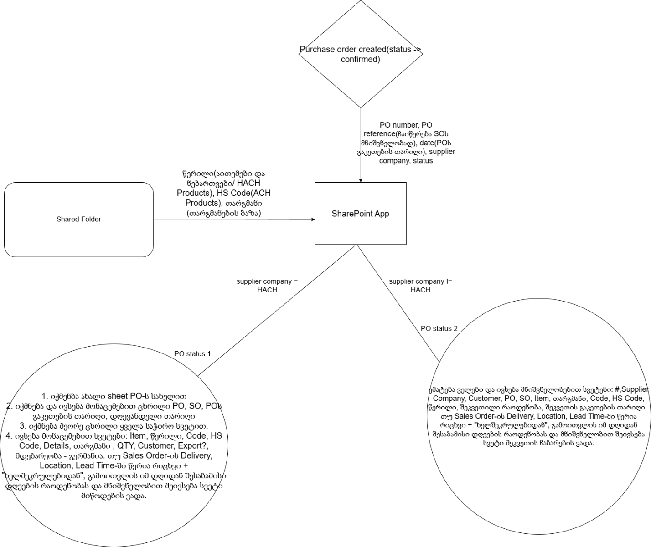

Purchase Received Processing
როდესაც იქმნება Purchase Received და სტატუსი ხდება Received, webhook აგზავნის /receive endpoint-ზე შემდეგ ინფორმაციას: purchase_receive_id, po_number, date. po_number-ით ზოჰოს api-ს დახმარებით ვიღებთ შესაბამის აითემებს და ინფორმაციას მიმწოდებლის შესახებ. პროდუქცია იყოფა ორად: ჰაკის და არაჰაკის. ჰაკის აითემებისთვის ჯერ ვეძებთ PO-ს ნომრის შესაბამის sheet-ს PO status 1-ში, შემდეგ ვავსებთ მნიშვნელობებით მთავარი ცხრილის სვეტებს: რეალური ჩამოსვლის თარიღი – იმავე თარიღს ვაკლებთ 2 დღეს, მდებარეობა – ჩანაცვლდება ოფისით, Qty Delivered – purchase receive-დან წომღებული რაოდენობები შესაბამისი აითებისთვის. ბოლოს ვტვირთავთ ყვეალფერს ისევ ექსელში.
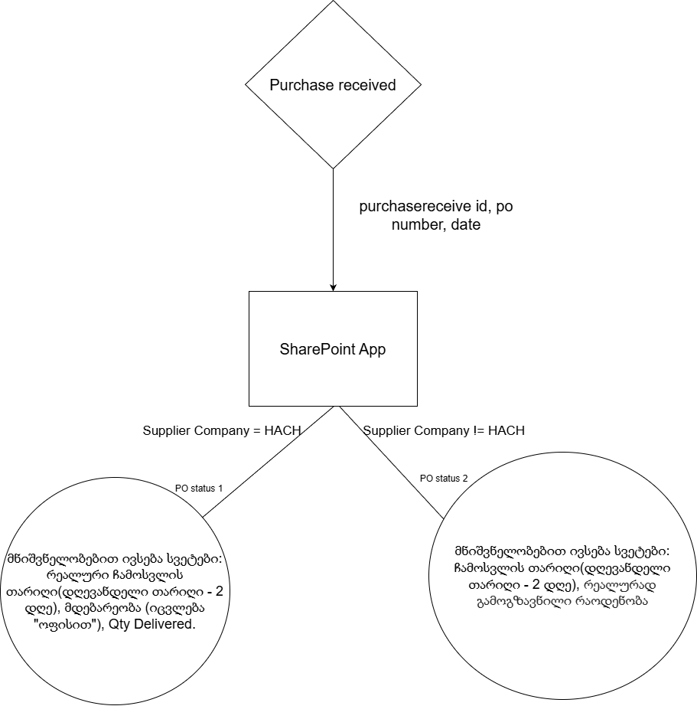
არაჰაკის პროდუქციისთვის, ვიწერთ PO status 2-ს და ორივე sheet-ის ველებში ვეძებთ შესაბამისი PO-ს ნომერს. ვავსებთ სვეტებს ჩამოსვლის თარიღი მნიშვნელობით - ვითვლით ორი დღით წინანდელ თარიღს, რეალურად გამოგზავნილი რაოდენობა – purchase receive-დან წომღებული რაოდენობები შესაბამისი აითებისთვის.

Package Delivered Processing
როდესაც იქმნება Shipment order და სტატუსი ხდება Delivered, webhook აგზავნის /delivered endpoint-ზე შემდეგ ინფორმაციას: sales_order_number, package_number, package_id, customer_name, customer_mail (shipment note). sales_order_number-ით ზოჰოდან ვიღებთ ყველა package_id-ს, რომელიც შეესაბამება მოცემულს. ეს გვჭირდება იმისთვის, რომ გავიგოთ, მთლიანად ჩამოვიდა პროდუქცია თუ ნაწილობრივ. ამიტომ ვიღებთ ინფორმაციას ყველა აითემზე ყველა package_id-სთვის და ვითვლით თითოეული მათგანის ჯამურ რაოდენობას. ამის შემდეგ უკვე იხსნება ექსელის ფაილი PO status 2, იძებნება შესაბამისი PO-ს ნომერი და თითოეული აითემისთვის ხდება შედარება, ემთხვევა თუ არა ეს ჯამური რაოდენობა შეკვეთილი რაოდენობის სვეტის მნიშვნელობას. ყველა აითემი, რომლისთვისაც ეს პირობა ჭეშმარიტია, იშლება მიმდინარეს sheet-იდან და თავისივე ვიზუალური ფორმატირებით ემატება ჩამოსულის sheet-ს. ამასთანავე სვეტი ადგილმდებარეობა ხდება „ჩაბარდა“. თუ რომელიმე აითემის რაოდენობა უფრო ნაკლებია შეკვეთილ რაოდენობას, ის რჩება ხელუხლებელი. ამრიგად, გვაქვს გარანტია, რომ თითოეული აითემი ჩაბარებულად ჩაითვლება მაშინ და მხოლოდ მაშინმ როდესაც ის მთლიანად იქნება ჩამოსული. ამასთან პარალელურად, მეილებიდან info@vortex.ge და teona@vortex.ge მომხმარებელთან იგზავნება მეილი, რომ შეკვეთა დასრულებულია. ადრესატის მეილი წერია shipment-ის note ველში. მომხმარებლებისთვის "NEA","UWSCG", "Gardabani TPP", "Gardabani TPP 1“, "Gardabani TPP2","Georgian Technical University (GTU)","Batumi Water" იგზავნება მოთხოვნა მიღება-ჩაბარების აქტის შესახებ, ხოლო სხვა დანარჩენებისთვის - მოთხოვნა ანგარიშსწორებასთან დაკავშირებით. მეილებს ასევე ემაგრება ახლადშექმნილი packing-ის pdf ფაილი.
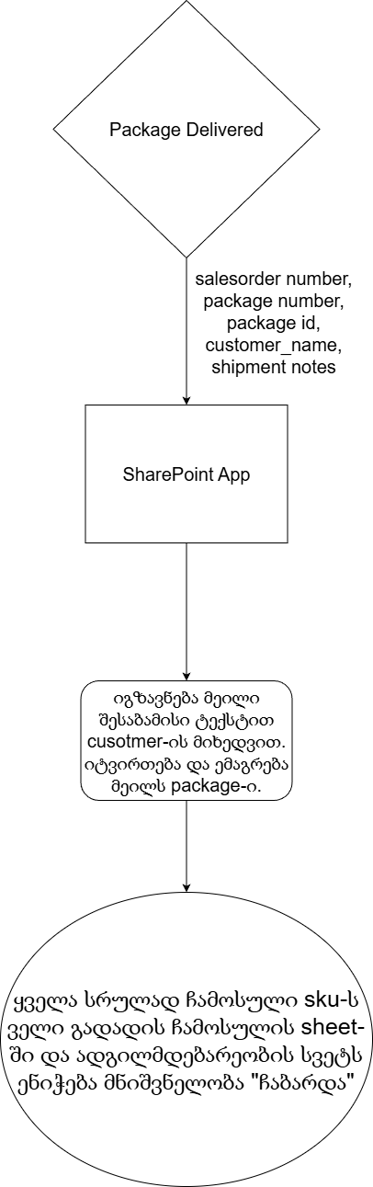

Invoice paid processing
ინვოისის შექმნისას, როდესაც მისი სტატუსი გახდება paid ან partially paid, webhook აგზავნის /invoice endpoint-ზე ინფორმაციას: so_number, status. SO ნომრით სისტემა იღებს შესაბანისი sales order-იდან Delivery, Location, Lead Time-ის მნიშვნელობას. შემდეგ ეძებს გარკვეულ ფორმატს, რათა დააიდენტიფიციროს კვირების რაოდნობა მიწოდების ვადისთვის. როდესაც ამას განახორციელებს, ითვლის იმავე თარიღიდან შესაბამისი კვირების რაოდენობას. ასევე მუშაობს ინტერვალებისთვისაც, მაგალითად „4-5 კვირის“ შემთხვევაში გამოითვლის ორივე თარიღს - 4 კვირის დამატებითაც და 5 კვირის დამატებითაც. ამის შემდეგ იღებს კოდებს და მიმწოდებლის ინფორმაციას ასევე sale order-იდან. ჰაკის აიღემებს ამუშავებს დანარჩენებისგან ცალკე. PO status 1-ში გადაივლის ყველა sheet-ს ამოწმებს, რომლის პირველ ცხრილში, SO-ს მნიშვნელობად უწერია შესაბამისი sales order-ის ნომერი. როდესაც პოულობს, გადადის მთავარ ცხრილზე და შესაბამისი თარიღით ავსებს მიწოდების ვადის სვეტს.
იმ შემთხვევაში თუ აითემები არაა ჰაკის, მაშინ შედის PO status 2-ში და იქ პოულობს შესაბამისი sales order-ის ველებს ორივე sheet-ში. შესაბამის კოდსა და ნომერს შეკვეთის ჩაბარების ვადა ევსება გამოთვლილი თარიღით.
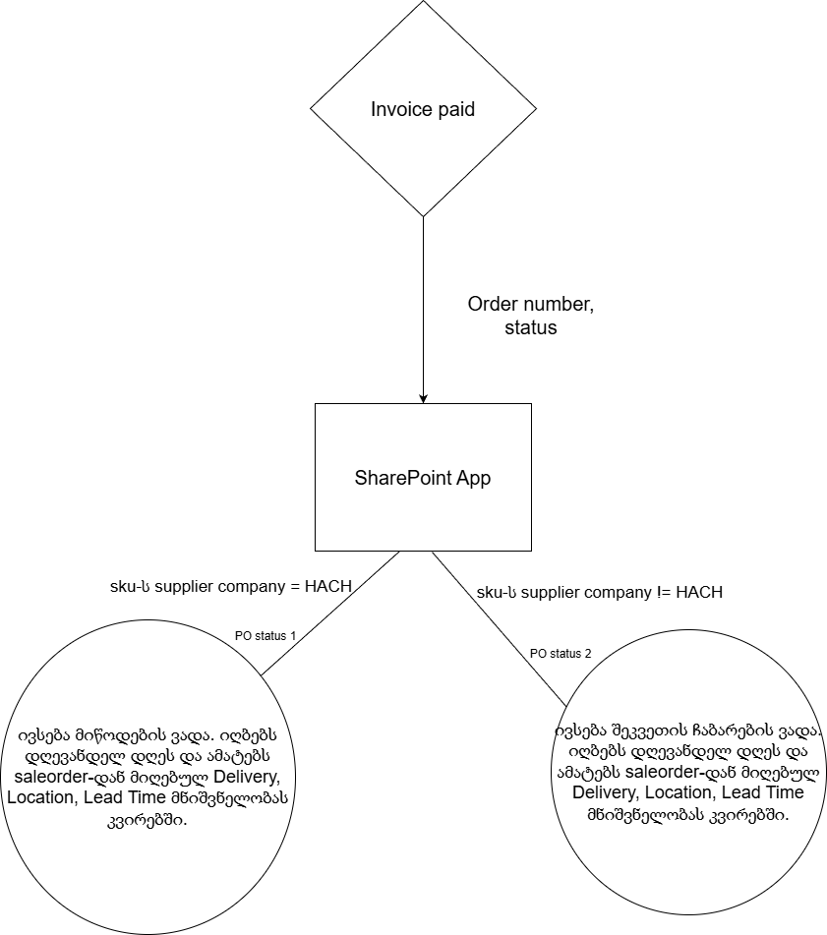

Mail Processing
სისტემა ასევე მონიტორინგს უწევს შემოსულ მეილებს ზემოთ აღნიშნული მეილბოქსებისთვის, რომლებზედაც ვიღებთ confirmation order-ებს და packing list-ებს. სისტემა ამუშვებს 5 ტიპის შეტყობინებას, რომელიც subject-ებითა და გამომგზავნებით იდენტიფიცირდება:
  - Generic PO – subject-ში უნდა იყოს ფრაზა Order Confirmation PO-… ან რაიმე მსგავსი, გამომგზვნს არ აქვს მნიშვნელობა. ამ შემთხვევაში მოწმდება, რომ მიმაგრებული იყოს ზუსტად 1 pdf ფაილი. ეს ფაილი იხსნება და PO status 2-ში არსებული კოდები იძებნება ტექსტის ნებისმიერ ადგილას. რომელი კოდების მოძიებაც მოხერხდა, მათთვის ექსელში Confirmation-ის მოსვლის თარიღის სვეტში დაეწერებათ მეილის მოსვლის თარიღი.
  - Hach Confirmation – subject-ში უნდა იყოს ფრაზა Order Confirmation PO-… ან რაიმე მსგავსი, გამომგზვნის მეილი უნდა ბოლოვდებოდეს @hach-ით. ეს ნიშნავს, რომ მოვიდა ჰაკის PO. მიმაგრებულ ფალის ტექსტში პოულობს შესაბამის PO-ს ნომერს, კოდებსა და მიწოდების ვადის ფორმატს - უნდა ეწეროს რიცხვები + week. როდესაც ამ ყველაფერს იპოვის, იხსნება PO status 1 და შესაბამისი კოდებისთვის ივსება Confirmation 1 (shipment week) სვეტი შეტყობინების მოსვლის თარიღით, ფრჩხილებში ნაპოვნი კვირის ნომრით.
  - Hach Packing List – subject-ში უნდა იყოს ფრაზა Greenlight request, გამომგზავნის მეილი უნდა მთავრდებოდეს @hach-ით. მიმაგრებული ფაილების რაოდენობა არაა შეზღუდული, რადგან საჭირო ფაილს პოულობს სახელით, რომელიც უნდა იწყებოდეს „GG“-თი. სისტემა ითვალისწინებს იმ შემთხვევასაც, როდესაც რამდენიმე packing list ერთად მოდის. ამისთვის ისხნება მიმაგდებული pdf ფაილი და ნაწევრდება PO ნომრისა და Packing list-ის შიდა ნომრის მიხედვით ტექსტის ბლოკებად. ამრიგად ვიღებთ ცალცალკე თითოეულ packing list-ს. ამის შემდეგ ყოველი ასეთი ბლოკიდან ვიღებთ ინფორმაციას აითემებსა და მათ რაოდენობებზე. ვუსაბამებთ ამ ყოველივეს თავის PO-ს. PO status 1-ში ვპოულობთ შესაბამის sheet-ებს და ვავსებთ მთავარ ცხრილს მხოლოდ იმ აითემებისთვის, რომლებიც მოიძებნა: Packing List – შიდა ნომერი; რა რიცხვში გამოგზავნეს Packing List-ი – მეილის მოსვლის თარიღი; ჩამოსვლის სავარაუდო თარიღი – ითვლება მეილის მოსვლის თარიღიდან 3 კვირა და მიღებული თარიღი იწერება ამ სვეტის მნიშვნელობად; რამდენი გამოიგზავნა – ტექსტიდან მოძიებული რაოდენობები თითოეული აითემისთბის.
  - Khrone confirmation – subject-ში უნდა იყოს O/A, გამომგზავნის მეილი მთავრდებოდეს @khrone-თი. იხსნება მიმაგრებული pdf ფაილი, შემდეგ PO status-2. ექსელიდან იღებს აითემების კოდებს მოსული PO-სთვის და ცდილობს იპოვოს ისინი და მათი რაოდენობები ტექსტში. თუ ამას შეძლებს, ივსება სვეტები: Confirmation-ის მოსვლის თარიღი – მეილის მოსვლის თარიღი; რეალურად გამოგზავნილი რაოდენობა – ტექსტში მოძიებული რაოდენობები.
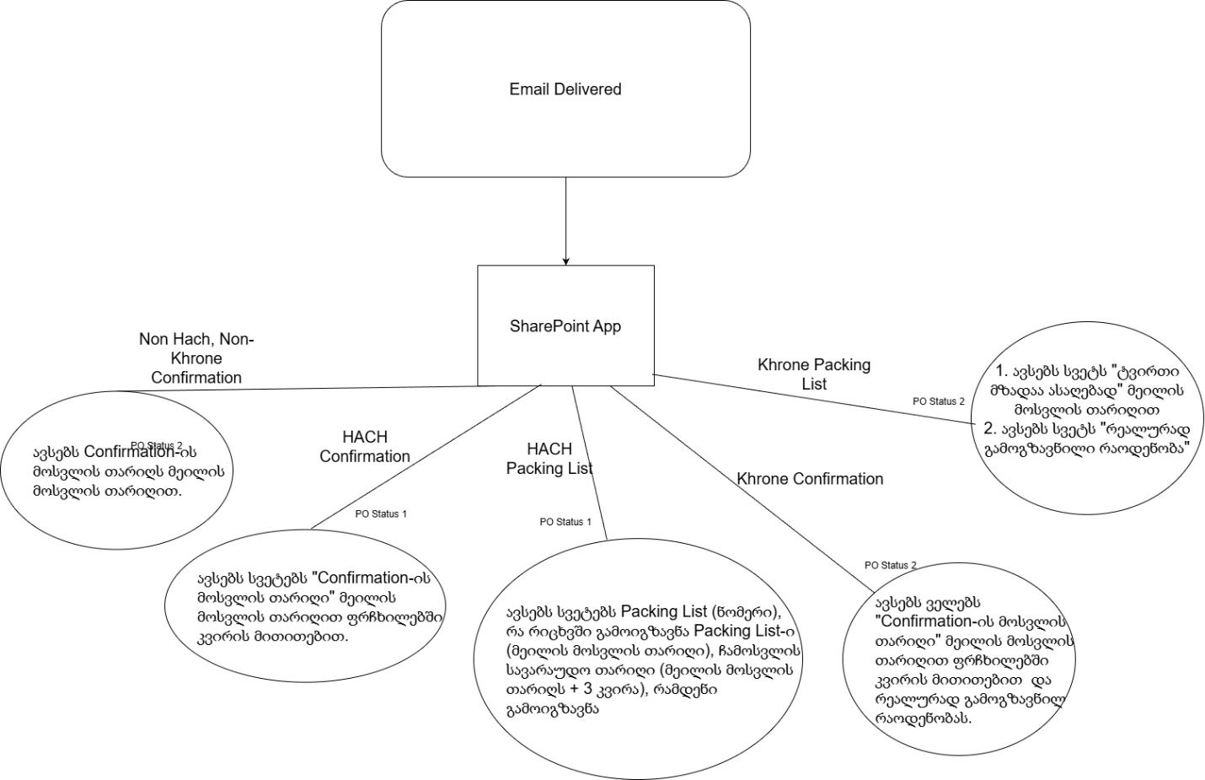
  - Khrone Packing List – subject-ში უნდა იყოს notification of readiness of goods:, გამომგზავნის მეილი უნდა მთავრდებოდეს @khrone-თი. მიმაგრებული ფაილების რაოდენობა არაა შეზღუდული, რადგან საჭირო ფაილს პოულობს სახელით. მასში უნდა იყოს ფრაზა „Packing List“. ამ ფაილს ხსნის და ეძებს PO-ს ნომერს, შემდეგ PO status 2-ში პოულობს მის შესაბამის ველებს და არსებულ კოდებს, რომლებსაც შემდეგ ეძებს ტექსტში რაოდენობებთან ერთად. პოვნის შემთვევაში ექსელში შესაბამისი კოდისთვის ივსება სვეტი რეალურად გამოგზავნილი რაოდენობა მოძიებული რაოდენობით. საბოლოოდ, ამავე კოდებისთვის ივსება სვეტი ტვირთი მზადაა ასაღებად მეილის მოსვლის თარიღით.

Error Handling
სისტემა შექმნილია ისე, რომ ყველანაირი შეცდომა და უბრალოდ მოქმედება ლოგირებულია. როდესაც PO status 2-ში ემატება PO, ფაილის დახურვა აუცილებელი არაა. თუმცა ყველა სხვა შემთვევაში სისტემას უწევს, ექსელის უნფორმაცია გადმოიწეროს ლოკალურ მეხსიერებაში, შეცვალოს იგი და ისევ ატვირთოს. ამიტომ აუცილებელია, რომ ამ დროს ექსელის ფაილი დახურული იყოს. თავის დაზღვევის მიზნით განხორციელება რამდენიმე მცდელობის ლოგიკა ფაილის ბლოკირების შემთვევაში. სისტემა ელოდება მაქსიმუმ 30 წამი: პირველ მცდელობას იწყებს 2-წამიანი ლოდინით და შემდეგ ლოდინის დრო ექსპონენციალურად იზრდება მხდელობებს შორის. იმ შემთხვევაში თუ ამ დროის განმავლობაში ინფორმაციის განახლება ვერ მოხერხდა, სისტემა წყვეტს მუშაობას და ამაზედაც გვაწვდის ინფორმაციას ლოგებში.
სისტემის წარმადობის, სისწრაფისა და სტაბილურობის გაუმჯობესების მიზნით გამოყენებულია პარალელური დამუშავების მიდგომა, რაც საშუალებას იძლევა ერთმანეთისგან დამოუკიდებელი პროცესები შესრულდეს ერთდროულად და არ მოხდეს ოპერაციების ბლოკირება.
გარე სერვისებთან კომუნიკაციისას გამოიყენება ხელახლა გამოყენებადი HTTP სესიები, რაც რაც ამცირებს კავშირის დამყარების ზედნადებ ხარჯს, აუმჯობესებს მოთხოვნების შესრულების დროს და ამცირებს ქსელურ შეცდომებთან დაკავშირებულ რისკებს.
Deployment
სისტემა განთავსებულია Render-ის უფასო cloud ინფრასტრუქტურაზე და მუშაობს კონტეინერიზებულ გარემოში (Docker), რაც უზრუნველყოფს გაშვების გარემოს სტანდარტიზაციას და სისტემის სტაბილურ მუშაობას სხვადასხვა ინფრასტრუქტურაზე.
Docker-ის გამოყენება ამცირებს გარემოს კონფიგურაციასთან დაკავშირებულ რისკებს, ამარტივებს განახლებების პროცესს და საჭიროების შემთხვევაში სისტემის სხვა cloud პლატფორმაზე გადატანას მინიმალური ცვლილებებით ხდის შესაძლებელს.
უფასო სერვერის გამო, არის შანსი მისი შენელების. ამისგან თავის დასაღწევად fastcron.com ყოველ 15 წუთში აგზავნის request-ს სისტემის /health endpoint-ზე, რაც მას მუდმივად აქტიურ მდგომარეობაში ამყოფებს. ამიტომ სერვისი ხელმისაწვდომია უწყვეტ რეჟიმში და უზრუნველყოფს webhook-ებისა და შემომავალი შეტყობინებების რეალურ დროში დამუშავებას.
კონფიგურაცია იმართება environment variables-ის საშუალებით, სადაც დაცულად ინახება API გასაღებები და სხვა სენსიტიური მონაცემები. email subscription-ების ვადის ავტომატური განახლებისთვის გამოყენებულია დაგეგმილი ამოცანები (cron): fastcron.com ყოველ მეორე დღეს აგზავნის request-ს /init endpoint-ზე.

ავტორი:
ნია ნოზაძე
https://github.com/Pilmesha
შექმნილია Vortex Water Engineering-ის ლოგისტიკური გუნდისთვის / 2026

